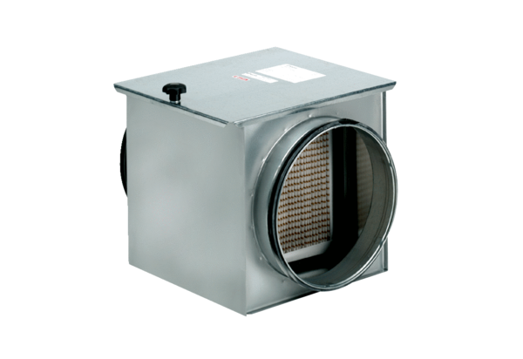Zračni filtar TFE 20-7Jedinica za pakiranje: 1 komAsortiman: C
Broj artikla: 0149.0053Proizvođač: MAICO

